ŽIVJETI KAO DIJETE BOŽJE
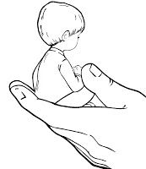
Kada smo se rodili postali smo mamino i tatino dijete. Imamo mamu i tatu. Svatko ih ima.
Po sakramentu krštenja postali smo djeca Božja. Isus veli da je Bog naš Otac koji nas voli, brine se za nas.
On je uvijek s nama.
On nam se veseli.
Daruje nas bezbrojnim darovima.

Oče naš,
koji jesi na nebesima,
sveti se ime Tvoje,
dođi kraljevstvo Tvoje,
budi volja Tvoja,
kako na nebu, tako i na zemlji.
Kruh naš svagdanji daj nam danas,
i otpusti nam duge naše,
kako i mi otpuštamo dužnicima našim,
i ne uvedi nas u napast,
nego izbavi nas od Zloga!.
Amen.
Budi zahvalan Bogu
Razgovaraj s Bogom
Slušaj Boga
Budi dobro Božje dijete
Voli Boga

Najveći i najljepši dar Boga Oca tebi i svim ljudima je njegov sin Isus Krist.

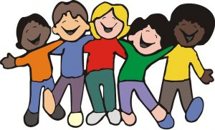
Imaš prijatelje?
A što te pitam. Znam da imaš, svi imamo prijatelje.
Svoje prijatelje:
- Volimo
- Družimo se s njima
- Pričamo
- Igramo se
I još puno toga radimo s prijateljima.
Sve to možeš i s Bogom!

Zamisli možeš s Bogom razgovarati.
Kada?
UJUTRO
NAVEČER
PRIJE I POSLIJE JELA

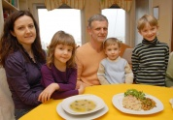

https://www.youtube.com/watch?v=m03bgFedMYg

